课程名称数据结构 实验名称实验4 栈的实现和应用 实验日期2019.3.10
班 级计科1806 姓 名王钎旭 学号1033180630 仪器编号无
实验报告要求 1.实验目的 2.实验要求 3.实验步骤 4.程序清单 5.运行情况 6.流程图 7.实验体会
实验目的：
- 熟悉栈的定义和基本操作
- 掌握栈的顺序存储结构设计与基本操作的实现
实验内容：
1、 采用书上第 46 页定义的栈的顺序存储表示，编程实现栈的下列基本操作。 （1）初始化顺序栈 （2）创建顺序栈 （3）判断栈空 （4）输出顺序栈 （5）取栈顶元素 （6）入栈 （7）出栈
2、 采用栈的顺序存储表示，编程实现表达式中圆括号“( )”和方括号“[ ]”匹配的检验。
程序清单：
1、 #include <bits/stdc++.h>
using namespace std;
#define True 1
#define False 0
#define Ok 1
#define Error 0
#define Overflow -2
#define STACK_INIT_SIZE 100 //存储空间初始分配量
#define STACKINCREMENT 10 //存储空间分配增量
typedef int Status;
typedef int SElemType;
typedef struct SqStack{
SElemType *base; //在栈构造之前和销毁之后，base的值为NULL
SElemType *top; //栈顶指针
int stacksize; //当前已分配的存储空间，以元素为单位
}SqStack;

Status InitStack(SqStack &S) //构造一个空栈
{
S.base=(SElemType*)malloc(STACK_INIT_SIZE*sizeof(SElemType));
if(!S.base) exit(Overflow);
S.top=S.base;
S.stacksize=STACK_INIT_SIZE;
return Ok;
}

Status StackEmpty(SqStack &S)
{
if (S.base==S.top) return True;
else return False;
}

Status GetTop(SqStack &S,SElemType &e)
{
if(S.base!=S.top) {
e=S.top[-1];return Ok;
}
else return Error;
}

Status Push(SqStack &S,SElemType e) //可能会出现栈满的情况！要先判断是否需要追加栈空间！
{
if(S.top-S.base>=S.stacksize){
S.base=(SElemType*)realloc(S.base,(S.stacksize+STACKINCREMENT)*sizeof(SElemType));
if(!S.base) exit(Overflow);
S.top=S.base+S.stacksize;
S.stacksize+=STACKINCREMENT;
}
*S.top++=e;
return Ok;
}

Status Pop(SqStack &S,SElemType &e)
{
if(S.base!=S.top){
e=*--S.top;return Ok;
}
else return Error;
}

Status Stackoutput(SqStack S)
{
if(S.base==S.top) return Error;
while(--S.top!=S.base){
cout<<*S.top<<' ';
}
cout<<*S.base;
cout<<endl;
return Ok;
}

Status StackTraverse(SqStack &S)
{
if(S.base==S.top) return Error;
int n=S.top-S.base;
for(int i=0;i<n;i++) cout<<S.base[i]<<' ';
cout<<endl;
return Ok;
}

int main ()
{
int i,n,k,h,a,b;
SqStack S;
cout<<"创建一个空栈！"<<endl;
InitStack(S);
cout<<"判断栈是否为空！"<<endl;
printf("StackEmpty(s)=%d\n",StackEmpty(S));
cout<<"创建栈的元素个数：n"<<endl;
cin>>n;
printf("输入%d个入栈元素的值：\n",n);
for(i=0;i<n;i++){
cin>>k;
Push(S,k);
}
cout<<"逆序输出顺序栈元素值："<<endl;
Stackoutput(S);
cout<<"输出顺序栈元素值："<<endl;
StackTraverse(S);
cout<<"输入入栈元素值："<<endl;
cin>>h;Push(S,h);
cout<<"输出入栈后的顺序栈元素值："<<endl;
StackTraverse(S);
Pop(S,a);
cout<<"输出第1个出栈元素值："<<a<<endl;
Pop(S,a);
cout<<"输出第2个出栈元素值："<<a<<endl;
cout<<"输出两次出栈后顺序栈元素值：";
StackTraverse(S);
GetTop(S,b);
printf("输出栈顶元素值：%d\n",b);
return 0;
}

2、 #include <bits/stdc++.h>
using namespace std;
#define True 1
#define False 0
#define Ok 1
#define Error 0
#define Overflow -2
#define STACK_INIT_SIZE 100 //存储空间初始分配量
#define STACKINCREMENT 10 //存储空间分配增量
typedef int Status;
typedef char SElemType;
typedef struct SqStack{
SElemType *base; //在栈构造之前和销毁之后，base的值为NULL
SElemType *top; //栈顶指针
int stacksize; //当前已分配的存储空间，以元素为单位
}SqStack;

Status InitStack(SqStack &S) //构造一个空栈
{
S.base=(SElemType*)malloc(STACK_INIT_SIZE*sizeof(SElemType));
if(!S.base) exit(Overflow);
S.top=S.base;
S.stacksize=STACK_INIT_SIZE;
return Ok;
}

Status GetTop(SqStack &S,SElemType &e)
{
if(S.base!=S.top) {
e=S.top[-1];return Ok;
}
else return Error;
}

Status Push(SqStack &S,SElemType e) //可能会出现栈满的情况！要先判断是否需要追加栈空间！
{
if(S.top-S.base>=S.stacksize){
S.base=(SElemType*)realloc(S.base,(S.stacksize+STACKINCREMENT)*sizeof(SElemType));
if(!S.base) exit(Overflow);
S.top=S.base+S.stacksize;
S.stacksize+=STACKINCREMENT;
}
*S.top++=e;
return Ok;
}

Status Pop(SqStack &S,SElemType &e)
{
if(S.base!=S.top){
e=*--S.top;return Ok;
}
else return Error;
}

Status lookfor(SqStack S,SElemType a,SElemType b)
{
if(a=='(')if(b!=')')return False;else return True;
if(a=='[')if(b!=']')return False;else return True;
}

Status kuohao(SqStack &S,SqStack &Y)
{
int k=0;
do{
SElemType a;
cin>>a;
if(k){
if(a=='('||a=='[') Push(S,a);
if(a==')'||a==']') {
SElemType mid;GetTop(S,mid);
if(lookfor(S,mid,a)) Pop(S,mid);
else {
cout<<"括号匹配错误！\n";return False;
}
// else Push(Y,a);
}
else {
k++;continue;
}
k++;
}
else{
if(a!='('&&a!='['){
cout<<"括号匹配错误！\n";return False;
}
if(a=='('||a=='[') Push(S,a);
else Push(Y,a);
k++;
}
}while(S.base!=S.top);
cout<<"括号匹配正确！\n";
return True;
}

int main ()
{
SqStack S,Y;
InitStack(S);InitStack(Y);
cout<<"输入需要进行括号匹配检测的表达式：\n";
kuohao(S,Y);
return 0;
}

运行情况：
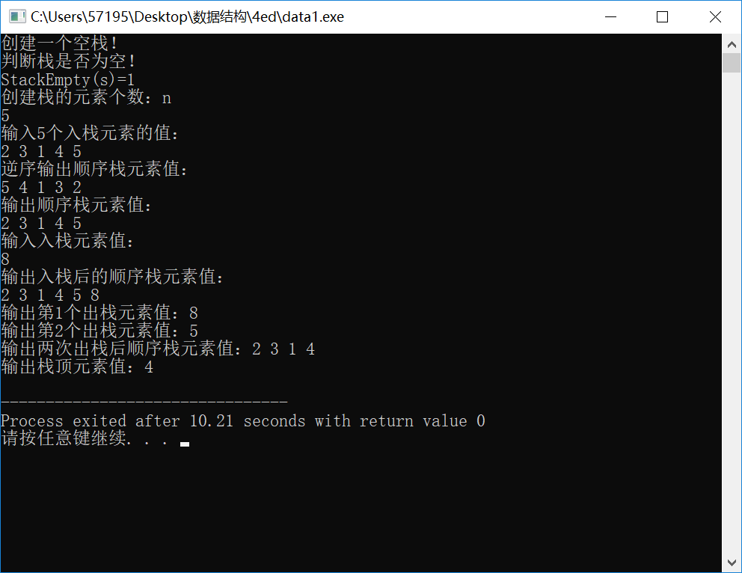
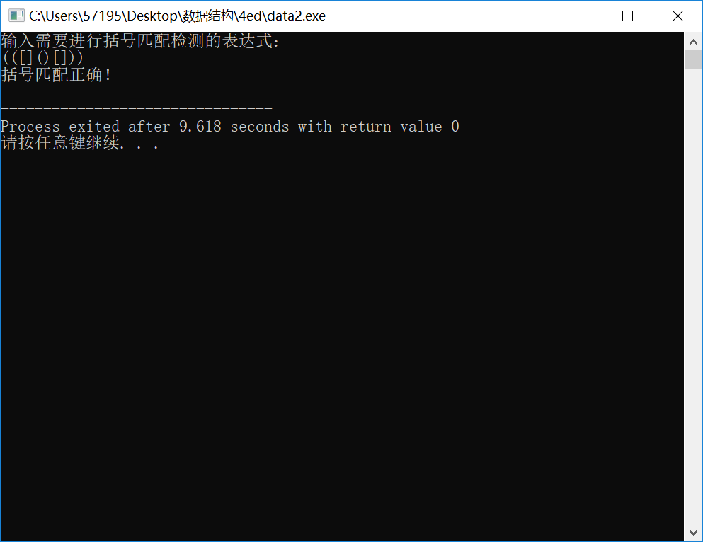

实验体会：
理解了栈的本质，栈是线性表的一种特殊情况。也更加深刻理解了函数的递归过程是如何实现的（本质是栈原理）。

教师评价 | 优 |  | 良 |  | 中 |  | 及格 |  | 不及  格 |  | 教师签名 |  | 日期
江南大学物联网工程学院实验报告

